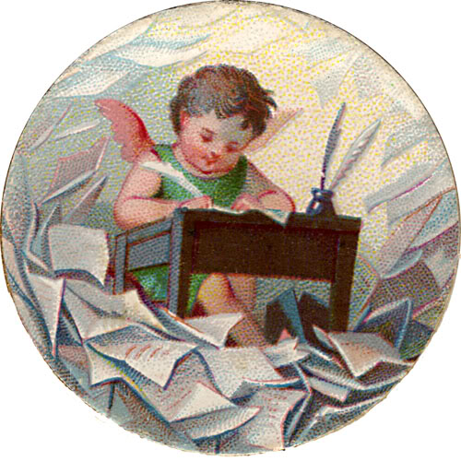

Konkurss Bērnu žūrijas ekspertiem!

Ir pagājuši pieci gadi kopš norisinājās iepriekšējais izteicienu konkurss. Tas bija ļoti veiksmīgs un deva iespēju padarīt interesantākus Bērnu žūrijas suvenīrus – apdrukātus T-kreklus, krūzītes un audekla maisiņus.

Latvijas Nacionālās bibliotēkas BAI Bērnu literatūras centrs izsludina jaunu konkursu Bērnu žūrijas ekspertiem par asprātīgāko un lakoniskāko teicienu, kas raksturotu viņu attieksmi pret lasīšanu, grāmatām, lasītāju.

Izteikumus izmantosim Bērnu žūrijas publicitātes materiālu apdrukai.

Veiksmīgākie konkursa dalībnieki saņems pārsteiguma balvas un tiks īpaši sumināti Lielajos lasīšanas svētkos Rīgā 2011.gada 5.martā Ķīpsalā.

Ne garākus kā šos:

- Beidz slinkot, sāc lasīt!

- Pat skudras lasa!

- Lasīšana pie mums ir topā!

- Grāmatas - muļķības profilakse! ....

Katrai bibliotēkai jāizvēlas veiksmīgākie, lakoniskākie izteicieni un tie jāatsūta elektroniski uz adresi berni@lnb.lv līdz 11.februārim, norādot izteiciena autoru, viņa vārdu un uzvārdu, kā arī vecumu un pilnu bibliotēkas adresi.

Jūsu LNB Bērnu literatūras centrs

